Федеральное государственное бюджетное образовательное учреждение
Высшего образования
«Новосибирский государственный медицинский университет»
ФГБОУ ВО НГМУ Министерства здравоохранения
Российской Федерации

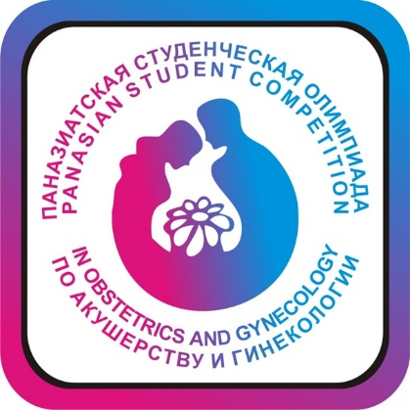

Регламент конкурсов

Г. Новосибирск 2024
15-17 апреля
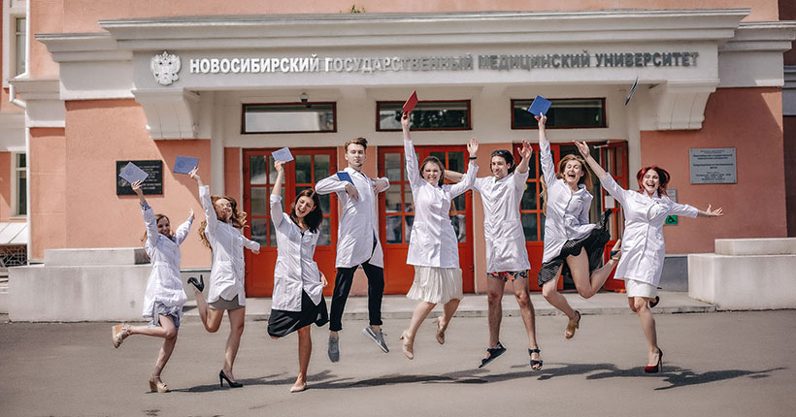
Уважаемые участники X Юбилейной Паназиатской студенческой Олимпиады по акушерству и гинекологии
имени профессора Н.И. Горизонтова!

Мы рады приветствовать вас 15-17 апреля 2024 года на нашем ежегодном, ставшим уже традиционным, конкурсе по акушерству и гинекологии, который мы назвали Паназиатской студенческой олимпиадой. Вновь наш вуз открывает двери для наших друзей, как новых, так и старых. Так как дружба, взаимное сотрудничество и обмен мнениями и опытом в подготовке и профориентации студентов, молодых специалистов в акушерстве и гинекологии является одной из важных задач внеучебной деятельности всех медицинских вузов нашей страны, а также вузов стран ближнего и дальнего зарубежья. Объединяя наши усилия по подготовке высокопрофессиональных кадров в акушерстве и гинекологии, мы, в том числе, влияем на укрепление здоровья, репродуктивного потенциала и процветания нашей страны. Поэтому сложно переоценить значимость подобных мероприятий в образовательной деятельности вузов.
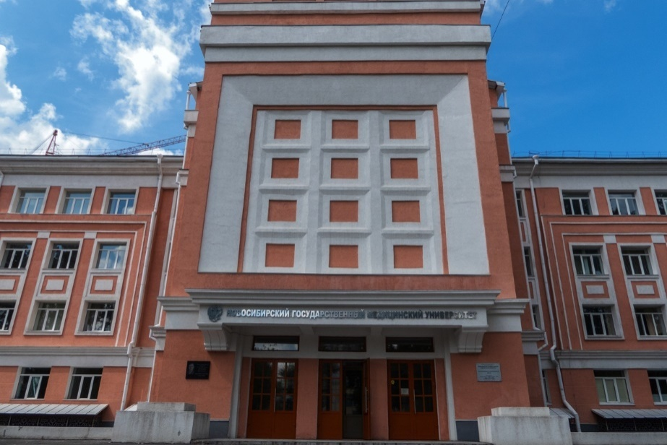
В этом году вам снова ждет симуляционная клиника, уже знакомая тем, кто приезжал к нам на конкурс последние 2-3 года. Вам будут предложены клинические ситуации в условиях акушерско-гинекологической симуляционной клиники нашего Федерального аккредитационного центра: четыре по акушерству и две по гинекологии. Возможное количество студентов IV-VI курсов в команде допускается от 2 до 12 человек. Познакомиться поближе с акушерско-гинекологической симуляционной клиникой вам будет предложено 15 апреля 2024 года, по мере прибытия команд в г. Новосибирск, время с 10:00 до 18:00.
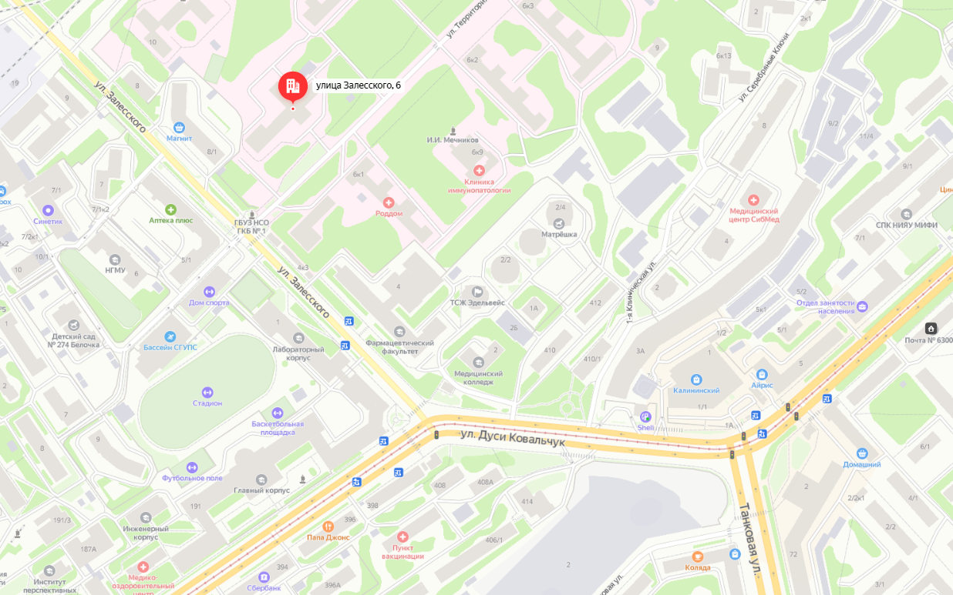
По очереди, в порядке жеребьевки, 16 апреля 2024 года, в день проведения практических конкурсов, команды-участницы приезжают в Федеральный аккредитационный центр, по адресу ул. Залесского, 6, учебно-лабораторный (Морфологический) корпус НГМУ, где каждая команда решает две клинические задачи (слепой выбор для каждой команды по одной акушерской и одной гинекологической ситуации), превращая их в законченный клинический случай, то есть нужно поставить диагноз, определиться с тактикой ведения пациентки.

Для каждой команды последовательно будут разыгрываться клинические ситуации, одна по акушерству и одна по гинекологии. Для этого мы организовали в нашей акушерско-гинекологической симуляционной клинике два приемных покоя: акушерский и гинекологический, куда будут приглашены условно два дежурных врача от команды-участницы для сбора анамнеза, осмотра пациентки. Ребятам нужно будет выставить предварительный диагноз, провести дифференциальную диагностику, определиться с дообследованием пациентки и тактикой ведения.
Этот конкурс мы решили назвать «Приемный покой». Также по запросу участников им будут предоставлены некоторые результаты лабораторных исследований пациентки, обменная карта беременной, запись КТГ плода, которую нужно будет самостоятельно оценить участникам конкурса и др. Мы постараемся предоставить все возможные результаты параклинических лабораторных исследований на этапе приемного покоя. Чтобы помочь конкурсантам определиться с предварительным диагнозом и дальнейшей тактикой ведения пациентки.
Все манипуляции, не вошедшие в клинический случай по акушерству и гинекологии, но заявленные в регламенте Олимпиады, будут отыгрываться каждой командой в полном объеме.
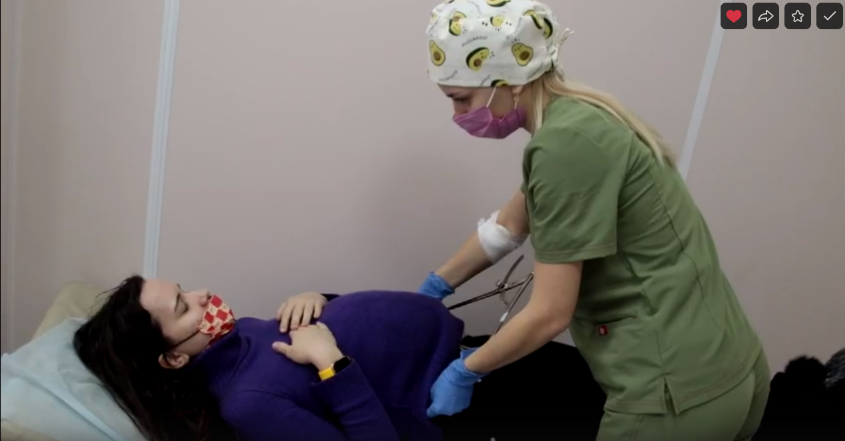
Нашими пациентками традиционно будут «актрисы» - врачи-ординаторы кафедры акушерства и гинекологии НГМУ.

Какие темы мы предлагаем изучить командам для подготовки к этому конкурсу:
По гинекологии
- Аномальные маточные кровотечения
- Гиперплазия эндометрия
- Острый живот в гинекологии
- Воспалительные неспецифические заболевания органов малого таза
- Кисты и опухоли яичников
- Миома матки. Генитальный эндометриоз
- Нейроэндокринные синдромы в гинекологии: предменструальный, климактерический, синдром поликистозных яичников
- Патология шейки матки
- Доброкачественные заболевания молочных желез
- Контрацепция
По акушерству
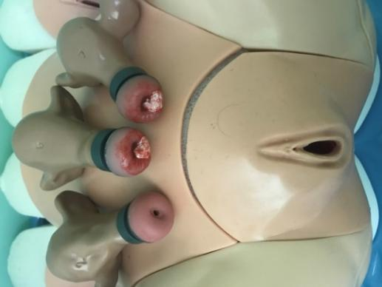 | 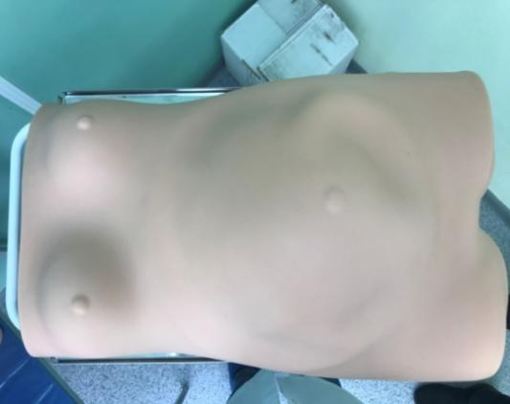 | 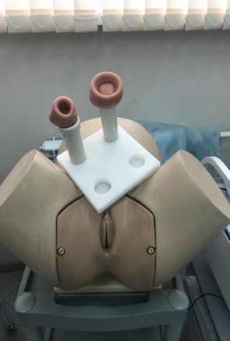
- Физиологические роды
- Ведение родов в головном, тазовом преждлежании. Определение предлежания, вида, позиции, положения, вставления,
- Узкий таз
- Тазовое предлежание плода
- Неправильные положения и преждлежания плода
- Аномалии родовой деятельности
- Дистресс-синдром плода
- Преэклампсия, эклампсия
- Аномалии плацентации
- Острая отслойка нормально расположенной плаценты
- Последовые и ранние послеродовые кровотечения. Наложение гемостатических швов на матку.
- Кесарево сечение в современном акушерстве.
- Преэклапсия, эклампсия.
- Сепсис в акушерской практике

Время, отведенное на конкурс, 20 минут. Баллы сообщим дополнительно в чек-листах конкурса. Участвуют по 2 человека в каждом приемном покое.

И далее переходим к следующим конкурсам:

Конкурс «Ультразвуковая диагностика в гинекологии» предполагает ультразвуковое исследование пациентки, поступившей в гинекологический приемный покой. Два врача ультразвуковой диагностики должны трансабдоминальным датчиком измерить размеры матки, яичников на симуляторе «UltraSim», а также определиться с ультразвуковым заключением по данному клиническому случаю.
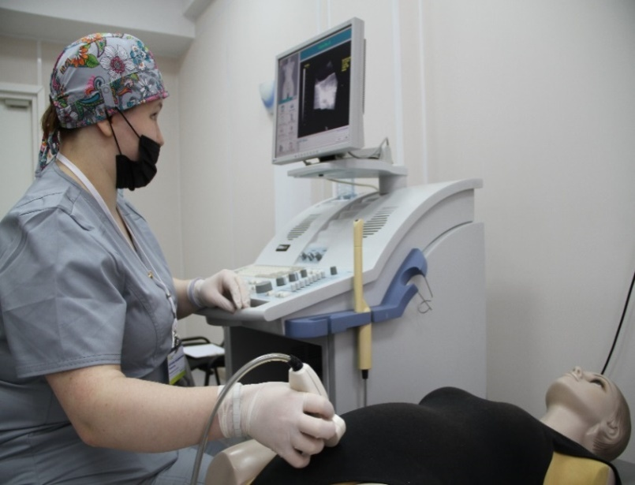
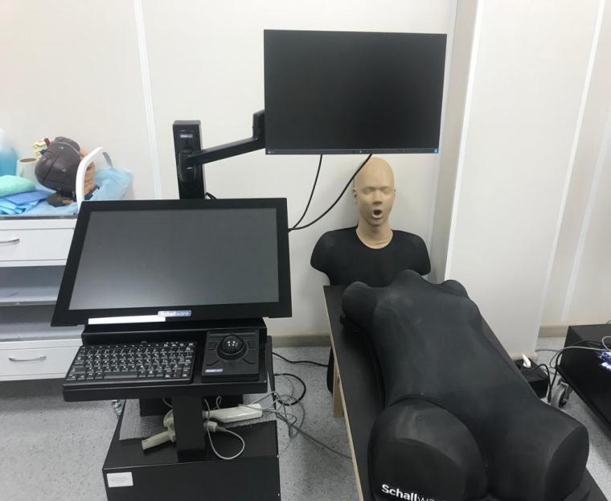

Предлагаемые сценарии для изучения:
- Патология эндометрия, ВМК в полости матки
- Воспалительные заболевания органов малого таза
- Кисты и опухоли яичников
- Миома, эндометриоз
- Беременность малых сроков

Время конкурса 20 минут.

В каждой команде-участнице конкурсанты должны владеть навыками проведения операции «Раздельного лечебно-диагностического выскабливания стенок цервикального канала и стенок полости матки».
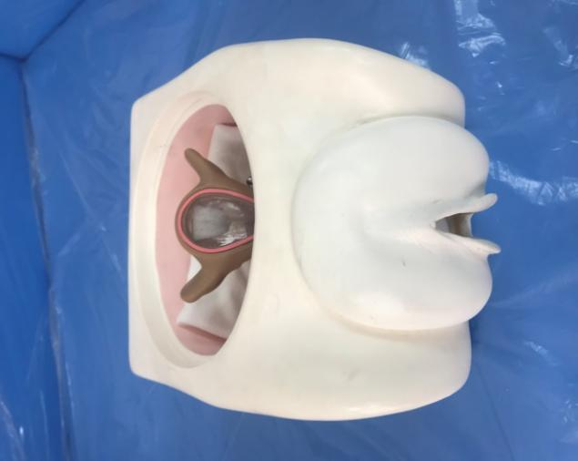 | 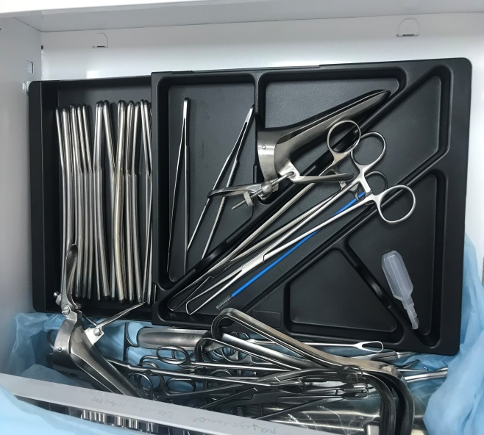

Знать:
- Показания
- Противопоказания
- Условия проведения операции
- Ход
- Техника
Количество участников: не более 2-х человек от команды.
За этот конкурс также будет выставляться отдельная оценка, согласно чек-листу конкурса.

Конкурс «Введение внутриматочной системы «Мирена»
Знать:
- Показания
- Противопоказания
- Условия проведения операции
- Ход
- Техника
Количество участников: не более 2-х человек от команды.
Задание: выполнить введение и установку внутриматочной гормональной системы «Мирена» в полость матки.
Баллы будут выставляться согласно чек-листу.

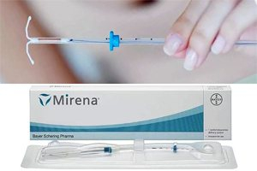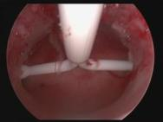

Конкурс «Эндовидеохирургия» проводится по возможному сценарию клинической задачи. Вам будет предложено наложить два двойных интракорпоральных шва на перфоративное отверстие на матке. Отверстие на силиконовом муляже матки будет справа. Прежде чем приступить к оперативному приему. Вам необходимо будет провести ревизию брюшной полости, обнаружить ВМК, и извлечь его из брюшной полости, после чего ушить перфоративное отверстие.
Конкурс будет проходить на лапароскопическом тренажёре KARL STORZ. Участникам будут предоставлены необходимые для выполнения швов инструменты фирмы «KARL STORZ»: макро-иглодержатель макро-иглодержатель по КОН с пистолетной рукояткой и фиксатором (правый 26173KPR и левый 26173KPL, по выбору оператора), ClickLine разборные ножницы по METZENBAUM № 34321MS, Clickline разборные щипцы по Kelly для препарирования и захватывания, поворотные № 33326MD и Clickline разборные щипцы по REDDICK-OLSEN для препарирования и захватывания № 33326UL. Участники 2 человека: хирург и ассистент.

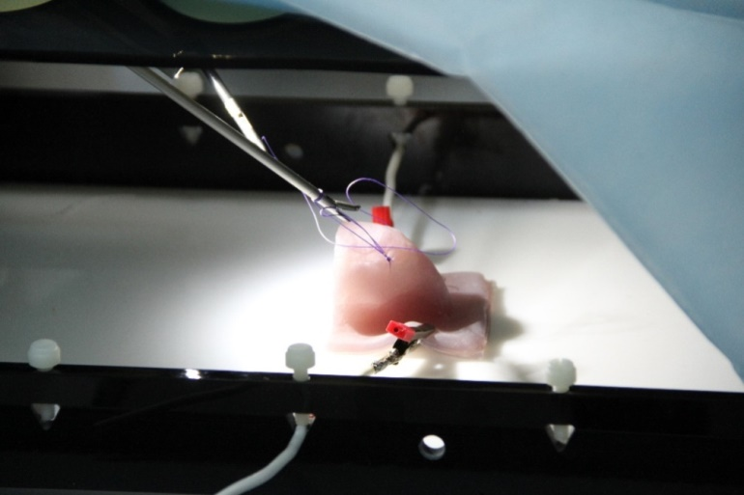

Время конкурса не более 20 минут. Максимальный балл и критерии конкурса будут представлены участникам заранее в чек-листе.

Конкурс «Лапароскопическая тубэктомия» будет проходить на лапароскопическом симуляторе «Medvision» - интерактивном лапароскопическом тренажере. От каждой команды в конкурсе участвует два человека – хирург и ассистент. Необходимо за 15 минут произвести лапароскопическую тубэктомию. Если все этапы пройдены без осложнений, или осложнения во время устранены, то операция считается завершенной.
Чек-лист конкурса, время, отведенное на выполнение задания, и максимальный балл за конкурс будет уточняться и будет выслан вам дополнительно.
Для тренировки этого практического навыка всем командам-участникам будет предоставлено время для работы на указанном тренажере за день до олимпиады.
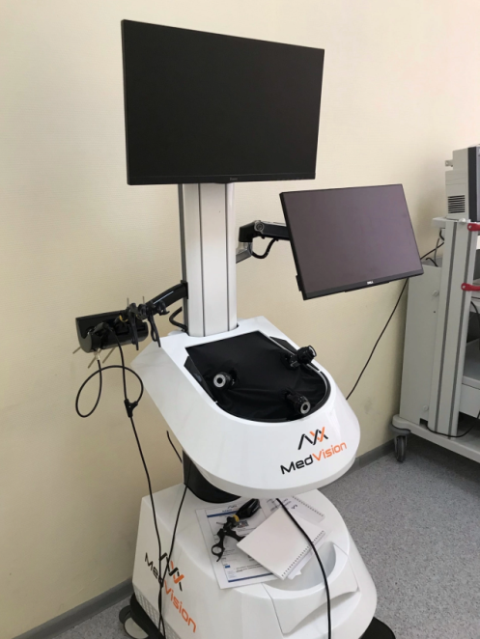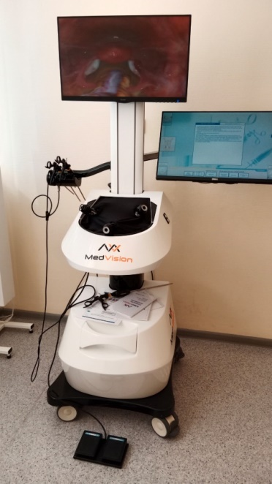
Далее разберем с вами акушерские конкурсы.

Конкурс «Родовспоможение при головном предлежании» будет проходить на фантоме «Ноэль».

Знать:
- Особенности ведения родов в каждом периоде
- Определение локализации головки по костным ориентирам
- Обезболивание родов
- Акушерское пособие при головном предлежании
- Методы профилактики кровотечения в послеродовом периоде родов

В конкурсе участвуют 2 человека: оператор и ассистент, распределение обязанностей в данном конкурсе команда решает самостоятельно.
Баллы будут выставляться согласно чек-листу.

Бал

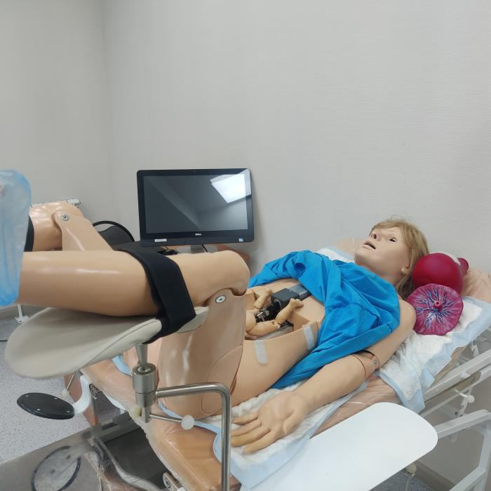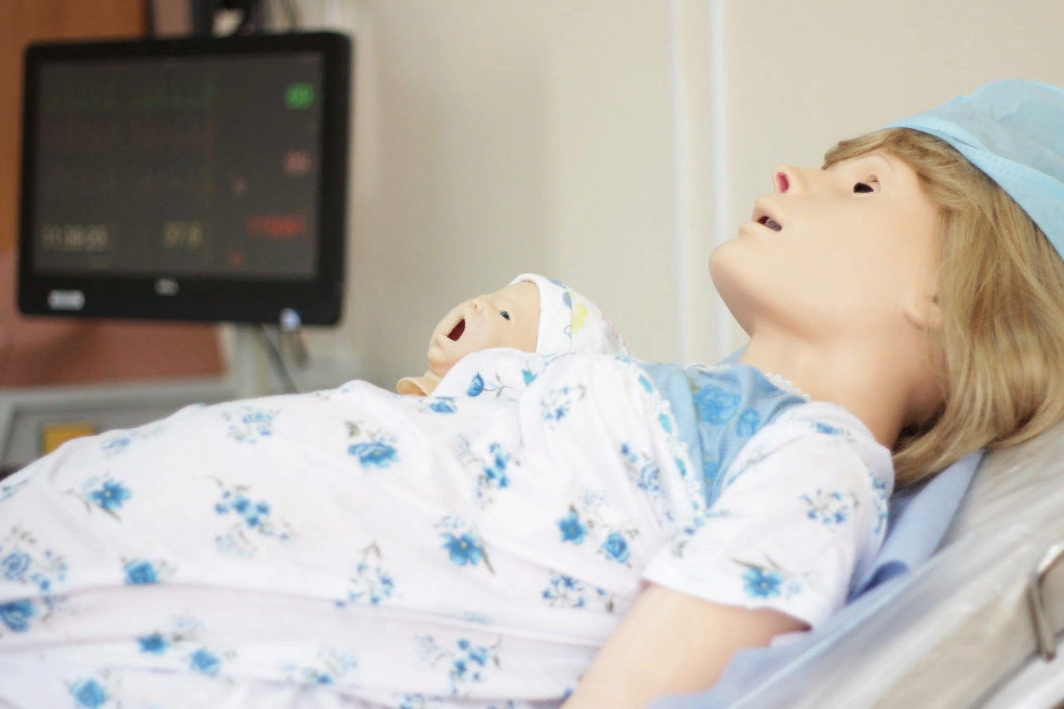

Конкурс «Баллонная тампонада матки» также проходит на фантоме «Ноэль»

Знать:
- Тактика ведения ранних послеродовых кровотечений
- Показания к операции
- Условия
- Ход
- Техника

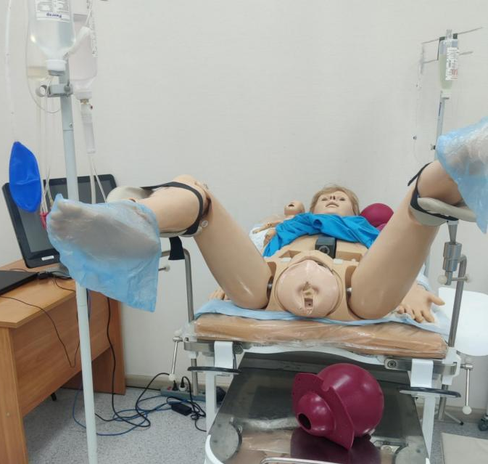
В конкурсе участвует та же бригада, что и принимала роды в головном предлеждании.
Чек-лист будет сформирован и предоставлен командам перед олимпиадой за несколько дней. Так как это требует разработки методической комиссией.

Вероятно, у вашей пациентки будет диагностировано тазовое предлежание и вам необходимо будет провести «Родовспоможение при тазовом предлежании». Конкурс пройдет на фантоме «Симмама».
Знать:
- Биомеханизм родов в тазовом предлежании
- Показания для выполнения пособия по Цовьянову
- Условия
- Ход манипуляции
- Техника
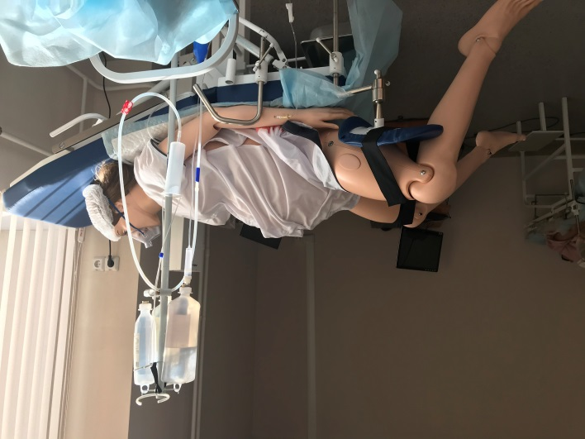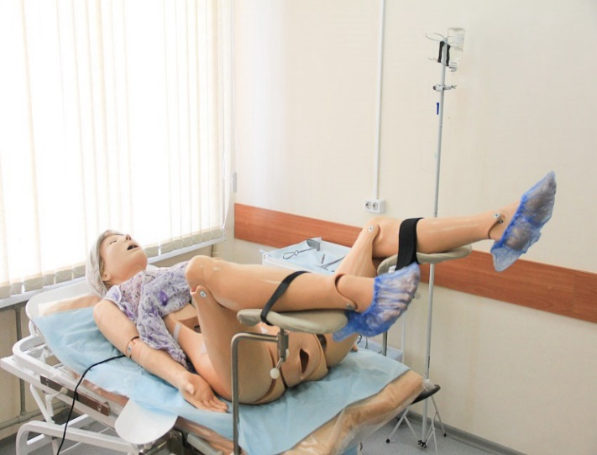

В конкурсе участвуют 2 человека: оператор и ассистент, распределение обязанностей в данном конкурсе команда решает самостоятельно.
Баллы будут выставляться согласно чек-листу.

В рамках клинической ситуации Возможно, вам потребуется провести вашей пациентке операцию «Вакуум-экстракции плода при помощи системы KIWI». Для нее мы предлагаем вам фантом «Lusimame»

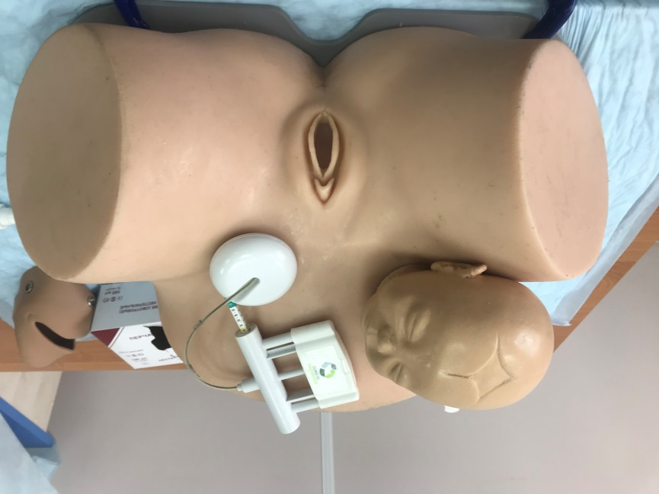
Знать:
- Показания
- Противопоказания
- Условия
- Ход
- Технику операции
Участники - 2 человека: оператор и ассистент. Баллы будут выставляться согласно чек-листу.

Также клиническая ситуация может потребовать «Наложения акушерских щипцов».
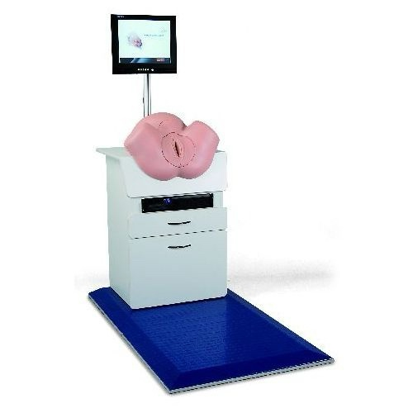

Вам необходимо знать:
- Показания
- Противопоказания
- Условия
- Ход
- Технику операции

Участвуют те же конкурсанты, что осуществляли вакуум-экстракцию плода. Чек-лист будет сформирован и предоставлен командам перед олимпиадой за несколько дней.

Конкурс «Реанимация новорожденного»
Вам будет предложена клиническая ситуация «Реанимация и стабилизация новорожденного в условиях родильного зала». Конкурс будет включать оценку теоретических знаний в виде по вопросам, представленным в методическом письме «Реанимация и стабилизация состояния новорождённых детей в родильном зале», 2020 г, дополненного оценкой правильности проведения реанимационных мероприятий при оказании помощи новорождённому ребёнку, рождённому в состоянии тяжёлой асфиксии, представленной в виде короткого видеосюжета. В представленном видеосюжете будут заведомо сделаны ошибки при проведении реанимационных мероприятий, которые необходимо будет выявить и оценить. Необходимо будет описать правильные действия в выявленных ситуациях. Навык оценки правильности проводимых мероприятий отрабатывается при проведении реанимационных мероприятий у ребёнка, рождённого в состоянии тяжёлой асфиксии, видеофиксацией собственных действий и последующего разбора совершённых ошибок. Ошибки в представленном видеосюжете будут оцениваться по бальной системе (явные будут иметь меньший балл, менее заметные - больший). Тестовые задания также будут иметь бальную оценку.

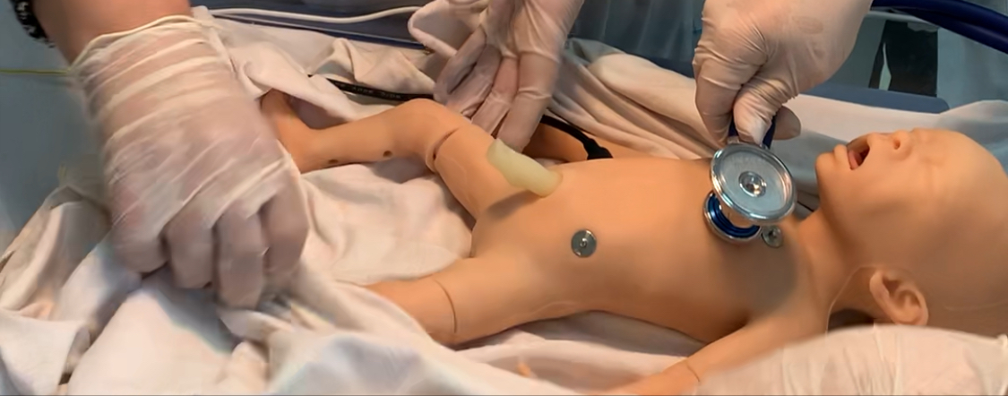

Знания по оказанию реанимационной помощи новорождённым для акушеров-гинекологов трудно переоценить, поскольку базовыми принципами является готовность медицинского персонала к немедленному оказанию реанимационных мероприятий новорожденному ребёнку и четкий алгоритм действий в родильном зале. Реанимационная помощь новорождённому должна оказываться во всех медицинских организациях, где потенциально могут происходить роды, а также на догоспитальном этапе. На каждых родах, проходящих в любом подразделении медицинской организации, имеющей лицензию на оказание акушерско- гинекологической помощи, всегда должен присутствовать медицинский работник, обладающий профессиональными компетенциями, необходимыми для оказания реанимационной помощи новорождённому ребёнку.

Навыками первичной реанимации новорожденного должны владеть:
- врачи и фельдшеры скорой и неотложной медицинской помощи, производящие транспортировку рожениц;
- весь медицинский персонал, присутствующий в родильном зале во время родов (врач акушер-гинеколог, анестезиолог-реаниматолог, медицинская сестра-анестезист, медицинская сестра, акушерка;
- персонал отделений новорожденных (неонатологи, анестезиологи-реаниматологи, педиатры, детские медицинские сестры).

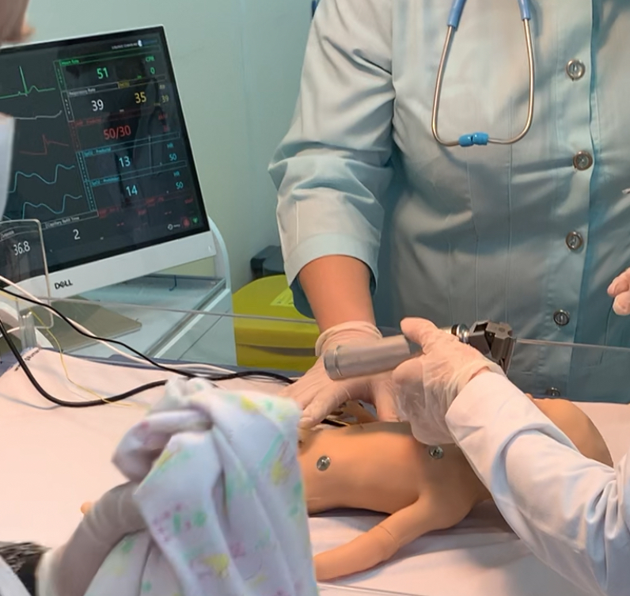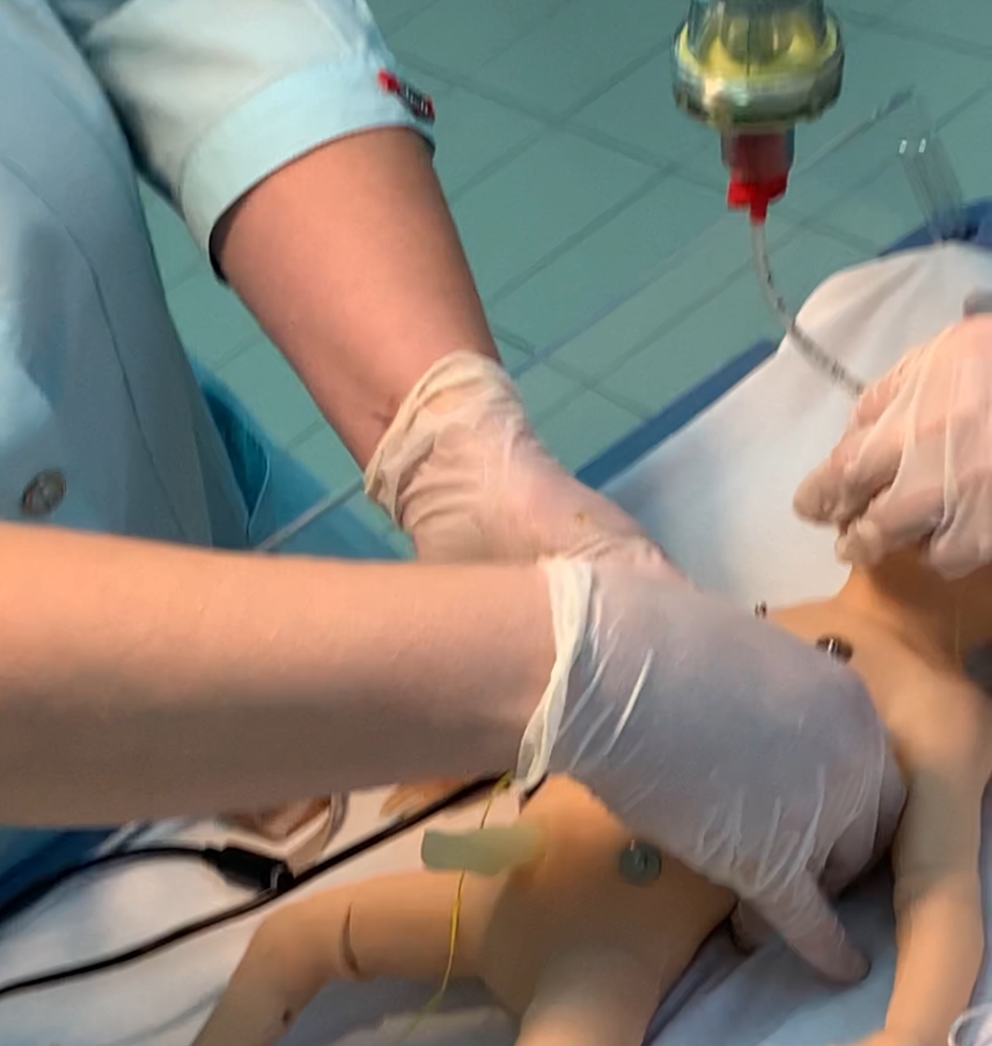

Тематика конкурса: тяжелая асфиксия доношенного новорожденного
Знать:
- анте- и интранатальные факторы риска развития асфиксии;
- методику оценки состояния новорожденных в родильном зале;
- шкалу Апгар;
- классификацию асфиксии;
- признаки живорожденности;
- мероприятия по подготовке родильного зала;
- алгоритм оказания первичной реанимационной помощи новорождённым детям;
- показания к началу и прекращению реанимационных мероприятий.
Уметь:
- решать вопрос о необходимости и объёме реанимационной помощи
- знать алгоритм проведения реанимационной помощи (проведение санации, тактильной стимуляции, ИВЛ мешком Амбу, проведение интубации трахеи, непрямой массаж сердца методом двух больших пальцев и двух пальцев одной кисти
- оценивать новорожденного по шкале Апгар

В конкурсе участвуют 2 члена команды. Время, отведенное на конкурс 10 минут. При проведении конкурса будут предложены вопросы по теме и видеосюжет, отражающий проведение реанимационных мероприятий у доношенного новорождённого при тяжёлой асфиксии, содержащий ошибки, которые необходимо будет выявить, а также описать правильные действия в данной ситуации.
В течение конкурса, члены жюри оценивают ответы каждой команды и выставляют оценки в чек-лист.

Будут оцениваться следующие профессиональные компетенции:
- оценка клинической ситуации и состояния новорождённого ребенка, требующих оказания первичной и реанимационной помощи в родильном зале;
- теоретические знания по вопросам реанимации новорождённого;
- способность правильно оценить ребёнка по шкале Апгар;
- способность выявить ошибки при проведении реанимационных мероприятий у доношенного ребёнка, рождённого в тяжёлой асфиксии, описание правильной тактики в предложенной ситуации.

И, заканчивая тему акушерских манипуляций, и оказания помощи новорожденному, всем командам в порядке жеребьевки будет предложено провести осмотр родовых путей. Конкурс «Осмотр родовых путей» будет проводиться на специальном тканевом симуляторе.
Вам будет предложено решить клиническую задачу, поставить диагноз, провести осмотр родовых путей, осуществить ушивание разрыва шейки матки.
Необходимо знать:
- Признаки раннего послеродового кровотечения
- Тактику ведения при послеродовом кровотечении
- Показания
- Условия проведения операции
- Ход
- Технику

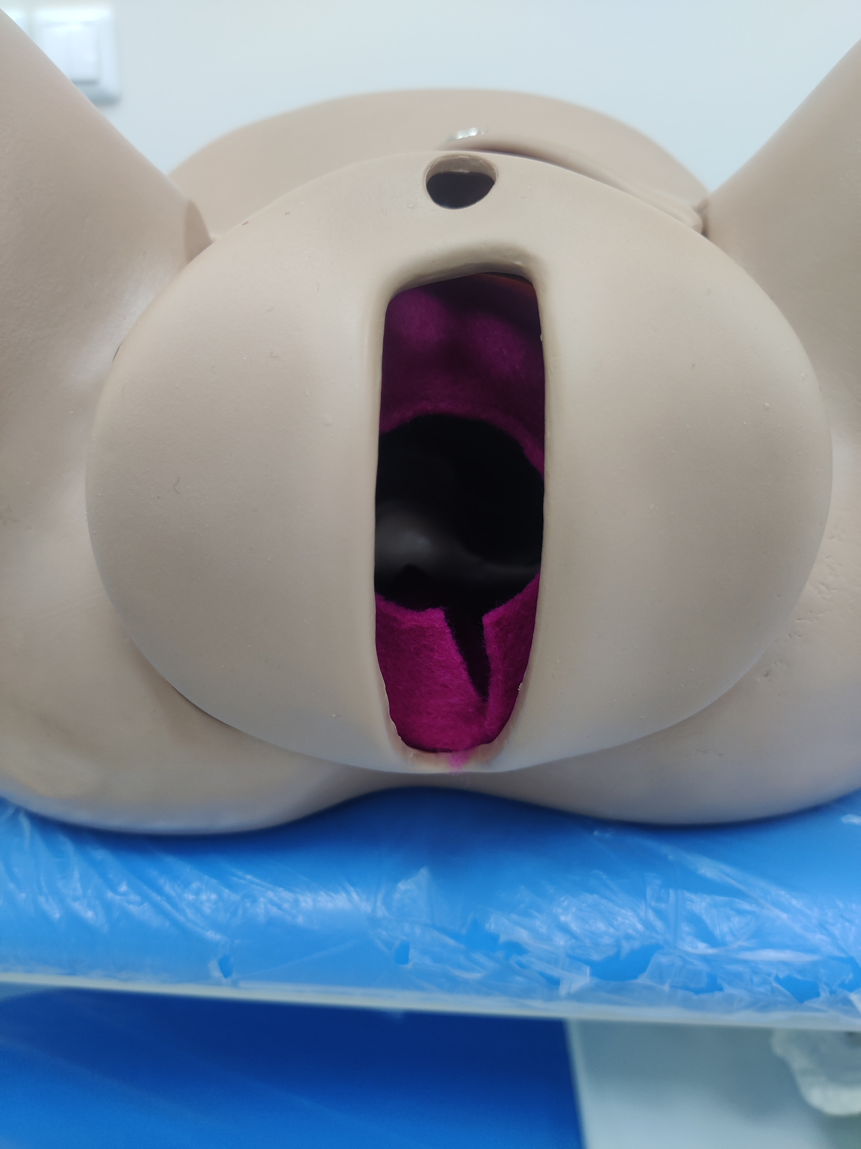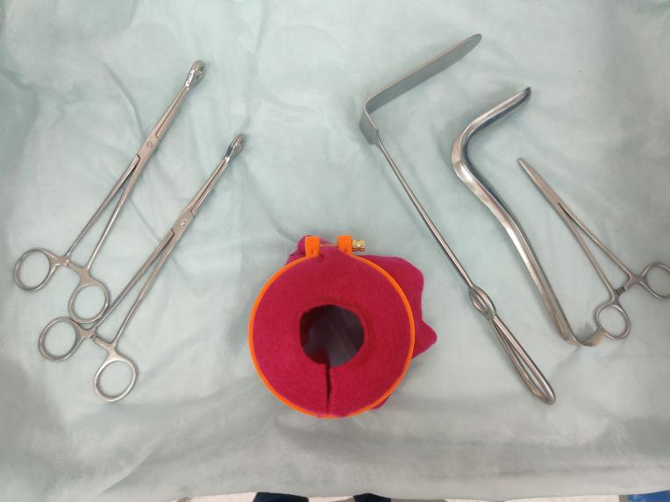

Участвуют 2 человека. Баллы и время будут сообщены дополнительно.

Конкурс «Ручное отделение плаценты, выделение последа», «Ручное обследование стенок полости матки» будет проведен на специальном фантоме-прозрачном пластиковом симуляторе, чтобы жюри видели, как работает конкурсант в полости матки, какие движения совершает его рука.

Знать:
- Тактику ведения третьего периода родов
- Клинику плотного прикрепления плаценты
- Признаки отделения плаценты,
- Показания к операции ручного отделения плаценты и выделения последа, ручного обследования стенок полости матки
- Условия
- Техника

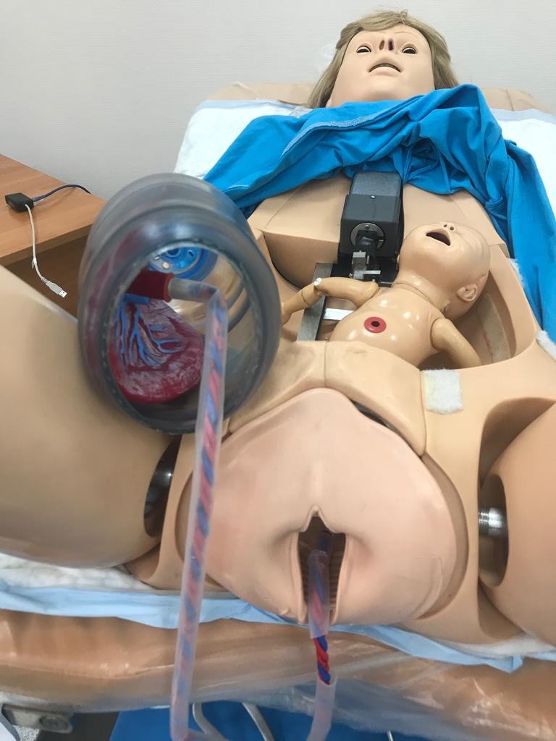

Участники всех акушерских конкурсов (ведение родов в головном и тазовом предлежании, наложение акушерских щипцов и вакуум-экстрактора, осмотр родовых путей) должны владеть данной манипуляцией в предоставленной клинической задаче.

Возможно, в клинической задаче по акушерству вам придется столкнуться с выбором проведения у пациентки оперативных родов. На фантоме для «Кесарева сечения» вы должны будете провести извлечение плода в плодном пузыре, через готовый разрез на матке, и пересечь пуповину.
При этом необходимо знать:
- Показания к операции Кесарева сечения
- Противопоказания
- Ход всей операции
- Предварительный выбор места разреза на матке
- Правила выделения последа и пересечения пуповины

Количество участников – 2. Максимальный балл указан в соответвующем чек-листе.
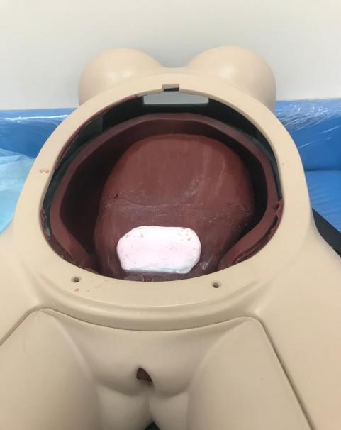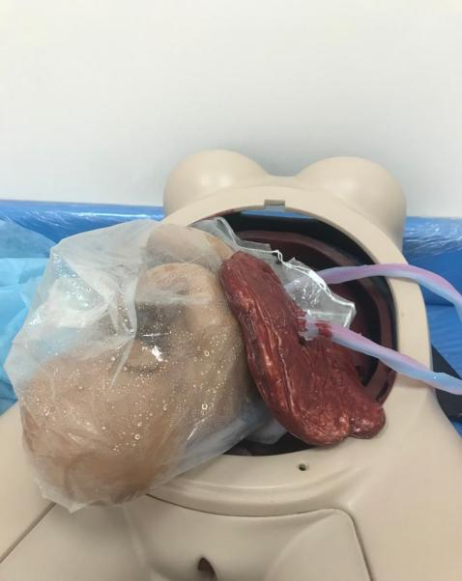

В продолжение темы операций на матке в акушерстве, уметь накладывать гемостатический шов по B-Lynch на матку при развитии гипотонического кровотечения. Конкурс проходится на поролоновых макетах матки.
Будут оцениваться:
- Правильность методики
- Правильность работы с инструментами
- Слаженность работы
- Время выполнения
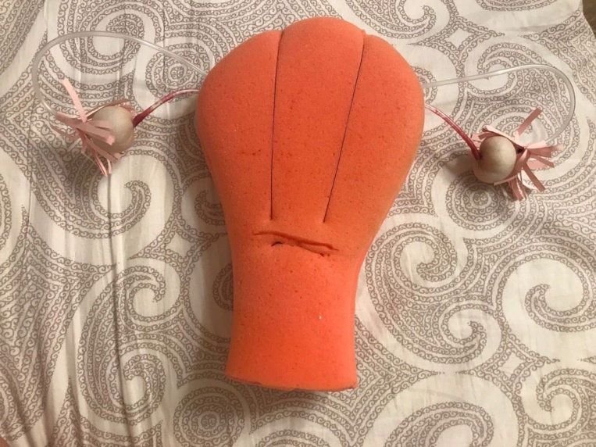
Конкурс для тех же врачей, которые участвуют в проведении операции кесарева сечения. Конкурс будет проводиться и оцениваться в баллах по чек-листу, предоставленному командам.

Учитывая возможную операцию, у вашей виртуальной пациентки нужно будет наложить «Внутрикожный шов по Холстеду». Данный конкурс мы решили провести на биоматериале (спинка курицы) для лучшего сопоставления краев раны. Участвуют 2 человека: хирург и ассистент.
Знать:
- Методику наложения шва
- Технику
- Правильность работы с инструментами
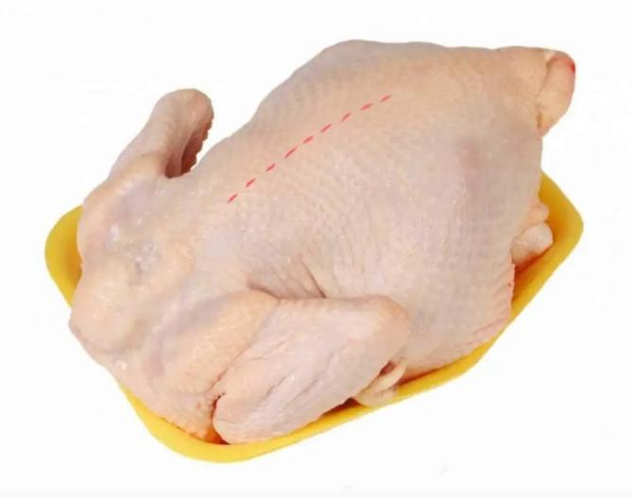

Длина разреза 7 см.
Время на конкурс и баллы указаны в чек-листах, выданных командам.

И немного о приятном, награждение команд-участниц состоится на следующий день, 17 апреля 2024 года, сразу после конкурса «Визитка». В творческом конкурсе будет учитываться оригинальность выступления, юмор, музыкальность и зрелищность, а также обязательное «живое» выступление команды на сцене. Время 10 минут. По чек-листу максимально 20 баллов за этот конкурс.

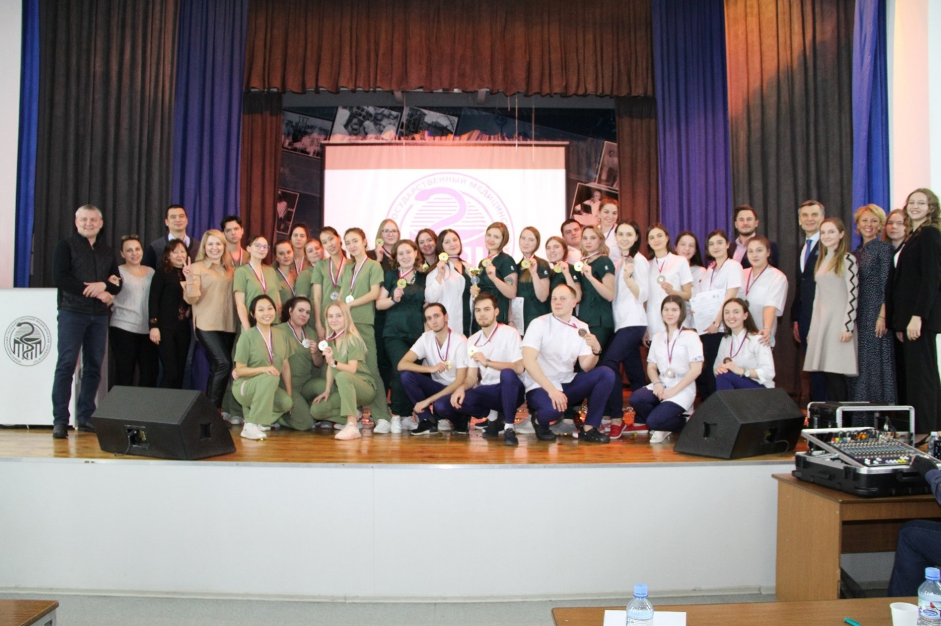
Ждем вас в Большом зале главного корпуса НГМУ, по адресу Красный проспект, 52.

С собой иметь в условиях акушерско-гинекологической симуляционной клиники Федерального аккредитационного центра хирургическое белье, халат, колпак, маску, сменную обувь.
По всем вопросам Олимпиады обращайтесь по телефонам +7(913)-930-20-70 (Авдиюк Галина Александровна), эл.почта galasoft@bk.ru; +7(983)-251-34-97 (староста олимпиады Мамченкова Анна Николаевна), эл.почта abrosckina.anna@yandex.ru
С уважением, Оргкомитет Олимпиады

